PMUX结构优化器设计文档
Yosys零点六九 数据分支嵌套优化版
本文面向代码审查与复现，说明正式版本的算法原理、整体架构、模块接口、复杂度保护及测试方案。该版本在官方0.69基线上加入通用PMUX变换，并统一配置官方ABC；公开九例平均面积收益14.0805%，真实EQY 9/9，预先安排的三批性能复测均达到答疑所述相对与绝对条件。所有结论限于本文列明的输入、工具及验证边界。

1 需求与设计约束
赛题要求在Yosys框架内提供可从Tcl调用的自定义命令，完成PMUX识别、结构拆解和逻辑重构，以电路单元数量为面积指标；优化前后通过形式等价，适应混合组合逻辑及千节点规模。[1] 最新答疑确定统一综合入口和公开用例效率口径，本设计据此固定比较流程。[2]
要求 | 实现与验收方法
功能完整 | 内置pmux_opt命令，脚本/Tcl可调用；真实综合无编译运行错误
逻辑正确 | 真实EQY；规则级严格四态及连接保护回归
面积 | 九例逐例下降率平均≥10%；逐例检查LUT、DFF、IO
效率 | 完整墙钟含ABC等待；主进程峰值；按答疑初测和复核
通用性 | 不识别用例名；限制结构、位宽、扇出与预算
可复验 | 输入、源码、程序、工具哈希及原始记录随包保存

不将0.69理解为可任意替换的工具标签。本版固定官方提交37f25dae90177888ac89573be92c3826da71f26e，版本字符串0.69+286；原版和优化版使用同一MSVC Release条件、同一官方ABC及共同Tcl兼容补丁。默认官方算法由官方工具执行，自研内容是PMUX规则、综合接入和验证组织。

2 整体架构与处理边界
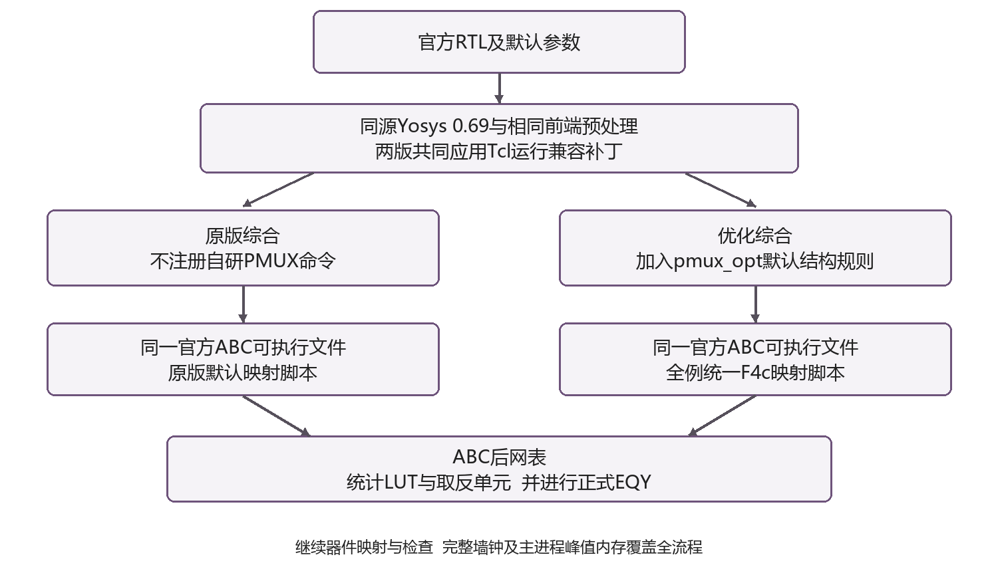
图1 双路径综合与验证架构
输入层保持两批九个RTL及默认参数不变。官方前端和预处理形成RTLIL；自研pass在peepopt、opt_clean之后且cmp2lut之前工作。随后仍执行官方综合及ABC映射。面积与EQY截面位于ABC后、最终map_cells之前；性能测试继续完整synth_intel和check，直到进程退出。
官方EQY负责分区和策略调度，实际k归纳由官方Yosys的sat命令执行，MiniSAT求解其中的SAT问题。本项目只准备受限触发器适配、真实输入与审计记录，没有用自制证明输出替代工具结果。X归一化影响证明范围，因此规则级严格四态回归单独报告。[6][7]

3 PMUX语义与基础规则

3.1 四态模型
记P(A,B,S)为固定官方simlib的PMUX，A与Y宽W，S含K位，B按每臂W位分组。纯二态选择下，全部S为0时返回A，恰有一个1时返回对应B，至少两个1时返回全X。官方四态模型中，选择X导致未知输出，选择Z被忽略；被选数据中的Z可原样透传。以下规则依据该固定模型，而不是普通优先级MUX的直觉。[3]

3.2 明确零臂清理与同列共享
用SigMap规范化连接，只在S位恰为S0时删除该选择和配对数据臂，X、Z与动态信号不按零处理。删除全部臂时连接Y=A；仅剩一个臂仍保留$pmux。数据等于默认A不是删除分支的充分条件，因为多选和未知选择仍可能产生X。
同列共享要求两列的A位以及所有B臂对应位完全相同，比较包含SigBit身份与四态常量。共享后压缩A/B/Y并维护WIDTH。代表列按原位次确定，最多与前256个唯一代表比较，以限制极宽结构的开销；没有找到代表只放弃优化，不影响功能。

3.3 译码分支稳定排序
选择位必须来自单比特$eq或$logic_not。predicate_constants提取谓词为真时控制字中的确定0/1事实；比较两侧扩展到共同宽度，只有两侧均SIGNED时符号扩展，否则零扩展。含X/Z的常量不作为确定事实，各臂需对应同一控制位集合且事实位数≤32。
按常量码稳定升序排列时，B数据臂和S位同步移动，A和Y不变，重复码保持相对次序。该变换只是重排对应关系，不假定互斥，不合并重复选择。确定选择、多选和X/Z条件均遵循原PMUX模型。结构顺序对后续映射可能有影响，具体面积仍需实测。

4 嵌套结构变换原理

4.1 嵌套默认分支合并
外层默认输入由内层PMUX完整输出驱动时，原结构如下。下标i为内层，o为外层；方括号表示按RTLIL臂序追加，不表示Verilog高低位拼接顺序。
$$Y = P(P(A_{i}, B_{i}, S_{i}), B_{o}, S_{o})$$
$$G = P(S_{i}, 0, S_{o})$$
$$Y = P(A_{i}, [B_{i}, B_{o}], [G, S_{o}])$$
控制门的默认输入宽K_i，零数据总线宽K_i×K_o。外层无有效选择且无X时，G保持内层S；外层恰选一个B臂时，G为0；外层含X或多选时，合并单元保留的S_o仍迫使输出X。因此，控制门使用PMUX而不是普通AND，保留高阻数据及未知选择行为。
内层必须属于当前处理选区，输出完整、顺序一致且只被外层A消费，不是顶层输出或其他用户的共享信号。要求W大于内层臂数、合并后臂数≤16，每模块最多32次成功合并；辅助门加标记，每次成功后重建连接信息。

4.2 嵌套数据分支合并
新增-flatten-data-arm识别外层某个B臂中的嵌套PMUX。令t为该臂的选择位，B_o和S_o只表示其余外层分支。内层默认值、数据臂和选择分别为A_i、B_i、S_i。
$$Y = P(A_{o}, [P(A_{i}, B_{i}, S_{i}), B_{o}], [t, S_{o}])$$
先生成一位默认命中信号h，再用单臂PMUX对h和S_i组成的向量进行门控。各个0向量的宽度按端口维度展开。
$$h = P(1, 0, S_{i})$$
$$G = P(0, [h, S_{i}], t)$$
$$Y = P(A_{o}, [A_{i}, B_{i}, B_{o}], [G, S_{o}])$$
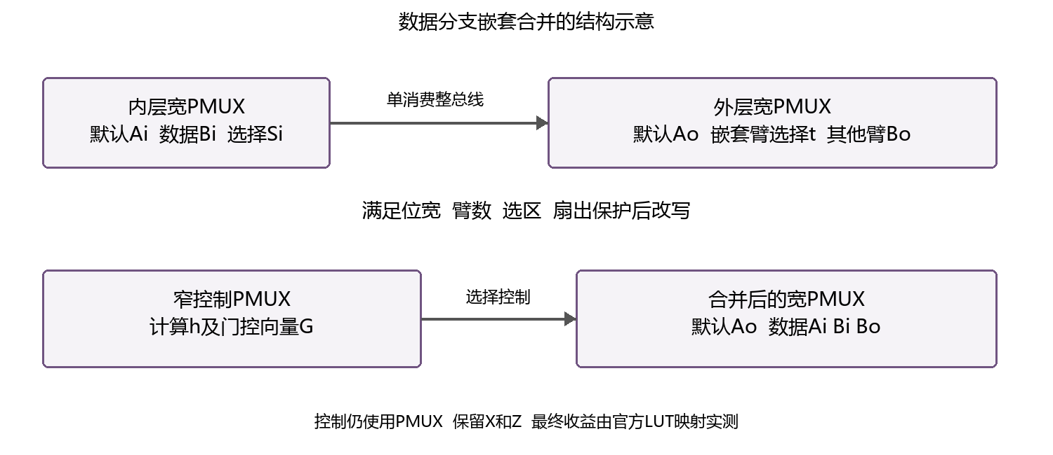
图2 嵌套数据分支的控制与数据重构
当t=0或Z时，单臂控制PMUX输出全0，内层的X/Z选择不会泄漏到外层；当t=1且S_i没有1或X时，h=1，只选择A_i；当t=1且S_i恰有一个1、其余为0/Z时，h=0，选择对应B_i。当t=X，或t=1且S_i含X或存在多选时，合并后保留相应未知行为；t=0/Z时内层状态被隔离。保留的S_o承担外层其他臂的选择、多选和未知传播。被选数据不经布尔化，可保留Z。
保护条件比默认分支多一个默认命中控制位，因此要求W>K_i+1。合并后K≤16，每模块最多32次成功合并；内外PMUX都须在选区，内层完整顺序总线只被该外层B臂消费。共享、切片、重排、顶层输出或标记控制门不参与合并。每次改写重建连接信息，避免使用过期的用户计数。
该操作消除一个宽数据选择层，但会增加窄控制PMUX，因此PMUX个数可能增加。目标是映射后的LUT加取反单元数量，并不要求中间PMUX个数必然减少。该规则是受限通用变换，未证明所有任意RTLIL异常多驱动结构都可处理；输入仍应满足官方check的正规网表要求。

4.3 执行顺序与官方映射
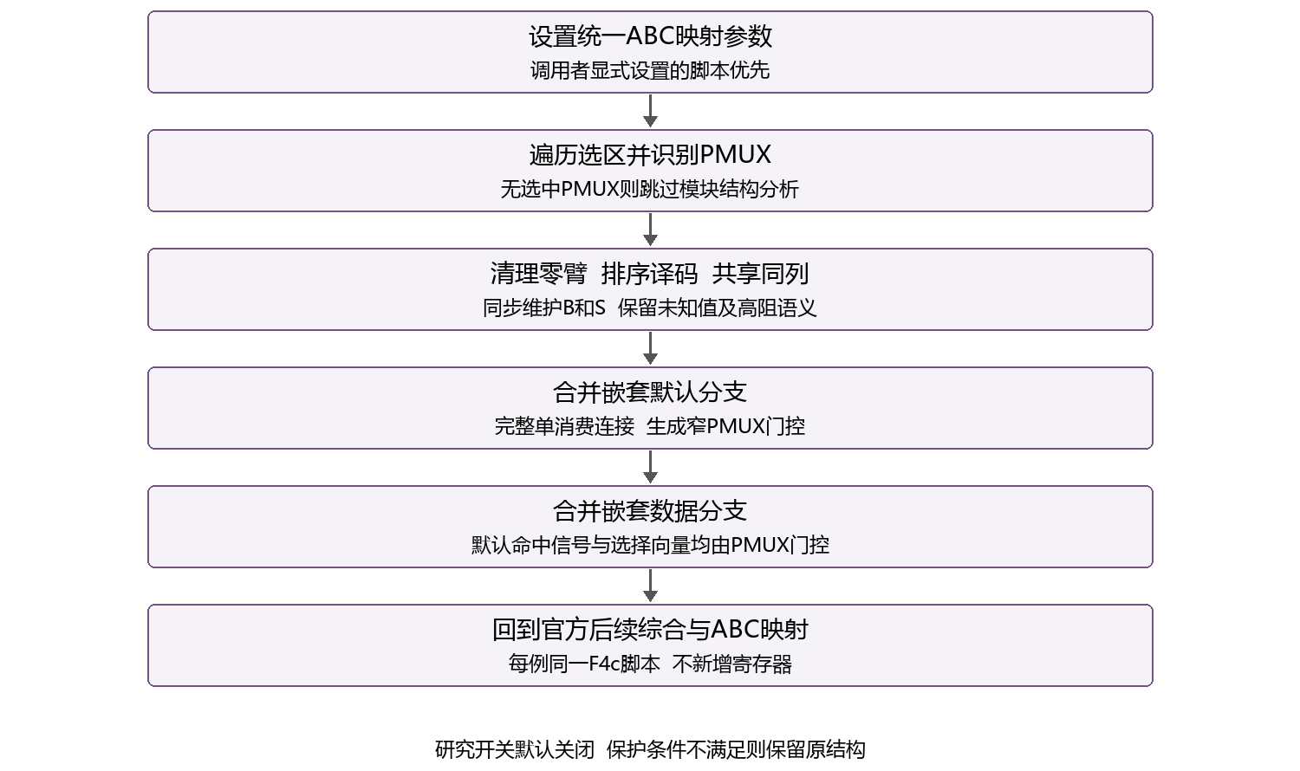
图3 默认规则及保护条件的执行顺序
pmux_opt -order-decode -flatten-fallback -uniform-abc -flatten-data-arm
统一ABC脚本在模块循环之前配置，无选中PMUX的模块可提前结束结构分析，同时保留统一映射设置。默认清理、译码排序和同列共享后，先执行默认分支合并，再执行数据分支合并。用户显式设置abc9.script时优先使用用户脚本，该运行不再自动对应本文冻结成绩。
&dch -f -r; &if {W} {D} {R} -a -v -F 4 -c; &mfs
{W}、{D}、{R}由Yosys替换为当前映射选项或空串。-F 4是一次&if中的面积流恢复迭代参数，-c使用官方真值表与叶子排列相关机制；不能扩张描述为所有LUT的完整NPN规范化。九例每次综合仅一次外部ABC和一次内部&if。ABC是官方组件，自研部分为统一参数选择及结构规则。[5]

5 代码模块与接口
代码位置或函数 | 职责
passes/opt/pmux_opt.cc | 自研命令、规则实现、参数解析及计数
predicate_constants | 从eq或logic_not提取确定控制位事实
flatten_fallbacks | 默认分支连接保护与门控合并
flatten_data_arms | 数据分支保护、默认命中与门控合并
techlibs/intel/synth_intel.cc | 在既有pass之间调用正式默认规则
passes/opt/CMakeLists.txt | 注册自研C++构建目标
techlibs/intel/CMakeLists.txt | 集成自研目标依赖
kernel/tclapi.cc | 两版共同的Windows Tcl兼容补丁
研究复测.py及复测公共.py | 身份检查、面积、EQY、效率与报告
四态与扩展测试脚本 | 调用真实候选，校验语义、保护与迭代

核心函数名和路径以上交源码为准；第三方工具及许可证单独归档。默认启用order-decode、flatten-fallback、uniform-abc和flatten-data-arm。index-full-x、shiftx-small、const-decode、const-polarity、desc-order等为研究选项，默认关闭，不能将其试验成绩并入正式默认版本。

6 复杂度与工程控制
令N为模块单元数，E为信号及端口连接规模，W为PMUX宽度，K为分支数。零臂扫描为O(K)，删除时需复制保留的数据位；同列共享最坏比较量为O(WK·min(W,256))。译码规则提取有界事实后进行O(K log K)稳定排序；事实位数≤32，中间比较宽度有1024位保护。
嵌套规则逐轮重建SigMap、驱动及使用计数，开销受E影响；默认分支与数据分支分别最多32次成功合并，并限制合并臂数≤16。无选中PMUX的模块跳过结构分析。预算只限制额外处理，不承诺任意网表在相同时间或相同相对开销内完成，最终效率仍以完整进程测量为准。
998、1000、1002个PMUX的补充压力结构已进行独立pass检查，包含读取和写出的墙钟约0.32至0.36秒。其目的为检查迭代限制与处理规模，没有完成这些补充结构的全流程综合评分，不据此宣称所有千节点输入的相对开销≤5%。

7 测试方案与正确性验证

7.1 测试层次
层次 | 方法 | 本版结果
身份与依赖 | 核对源、程序、工具、输入及终态哈希 | 通过
B臂实际C++规则 | 严格四态向量及保护/开关/幂等 | 323840向量；17检查通过
扩展结构 | 多层、共享、扇出、部分选区等 | 18结构检查；12800向量零错
正式形式等价 | ABC后网表，官方EQY与SAT归纳 | 九例全部PASS
面积与同源码消融 | 相同输入、ABC及源码开关对照 | 无反增；B规则净减96单元
完整效率 | 三批预定初测及按规则复核 | 三批九例全部通过

7.2 严格四态与连接保护
B臂规则测试实际运行最终候选程序，而不是仅比较数学模型：323840次四态向量比较零错，17项保护、开关及幂等检查通过。覆盖未选中内层、共享输出、顶层输出、部分与重排连接、预算和宽度边界，并检查正例确实改写。
扩展集覆盖多层默认/数据混合嵌套、扇出和固定种子的组合结构。15个普通结构中，12800个输出向量共111104位严格比较零错误，含46056个已知位、41736个X位和23312个Z位；不能用全为X的输出掩盖错误。新增检查均绑定最终程序和源码哈希。此前冻结版45组三方仿真与974912次旧规则回归属于历史证据，不作为本候选新测量数。

7.3 正式EQY与证明范围
面积阶段使用synth_intel -family cycloneiv -top TOP -run begin:map_cells，得到ABC后且最终器件单元映射前的真实IL。受限dffeas按官方ff_map做逆适配，不支持的配置明确拒绝；不改LUT、组合连接与端口。随后opt_clean、setundef -zero -init并保留明确初值，进行prep和EQY准备。
EQY采用端口对应、group *和最大归纳深度20的SAT时间归纳策略，Yosys的sat命令执行k归纳，MiniSAT求解其中的SAT问题；未使用SBY策略。PASS表示归纳证明成立，不只是检查前20周期。真实状态、日志、PASS文件及退出码共同核查，FAIL、ERROR、TIMEOUT均不得计为通过。[6]
九例原始IL、准备后IL及执行副本逐项绑定输入SHA256并审计适配边界。归一化限制了本次证明的X语义范围，EQY本身的safe-replacement语义也需区分；不能将结论扩大为未经处理的全四态等价或RTL到最终器件的全链路证明。[7]

7.4 面积和性能定义
$$A_{i} = LUT_{i} + NOT_{i}$$
$$r_{i} = \frac{A_{bi} − A_{ci}}{A_{bi}}$$
$$R = \frac{r_{1} + r_{2} + … + r_{9}}{9}$$
$$E_{T} = \frac{mean(T_{c})}{mean(T_{b})} − 1$$
下标b表示原版、c表示候选；百分比显示时乘100%。面积计数位于ABC后、map_cells前。内存相对增幅使用同样的两版均值比值。时间覆盖Yosys启动到结束检测的完整墙钟，包含ABC子进程等待；内存为同次Yosys主进程PeakWorkingSetSize，不累加ABC子进程内存。
每批原版zip_case05_nested预热10次，九例固定顺序且先原版后候选。若短例的时间或内存初测相对增幅超过5%，另运行5对新样本；两版分别算术平均后取比值，初测不并入这5对。工具将小于10秒作为短例界限并保留实施记录。全部批次在测量前已安排，保留初测和复核，不按结果择优挑选。[2]
5%为效率满分相对条件；超过5%但未超过15%的扣分函数未公布，不自行推算；任一项超过15%则效率项为零。绝对限制另核对60秒及2GB，并同时检查十进制GB和二进制GiB，避免单位解释影响结论。[1][2]

8 实测结果与消融分析
用例 | 原版资源 | 优化资源 | 下降比例
rar_test1 | 288 | 288 | 0.00%
rar_test2 | 25 | 15 | 40.00%
rar_test3 | 12 | 12 | 0.00%
rar_test4 | 31 | 24 | 22.58%
zip_case01 | 405 | 348 | 14.07%
zip_case02 | 446 | 400 | 10.31%
zip_case03 | 401 | 370 | 7.73%
zip_case04 | 371 | 292 | 21.29%
zip_case05 | 410 | 366 | 10.73%

九例平均下降14.0805335%，总量2389→2115，下降11.469234%。两种指标分母和权重不同，不混用。DFF和IO逐例相同。旧版2240个单元，新版再少125个；RAR1、RAR3仍无面积收益。
用例 | 关闭B规则 | 开启B规则 | 额外减少
rar_test1 | 288 | 288 | 0
rar_test2 | 15 | 15 | 0
rar_test3 | 12 | 12 | 0
rar_test4 | 24 | 24 | 0
zip_case01 | 385 | 348 | 37
zip_case02 | 400 | 400 | 0
zip_case03 | 371 | 370 | 1
zip_case04 | 341 | 292 | 49
zip_case05 | 375 | 366 | 9

消融两版pmux_opt.cc逐字节相同，其余源文件除synth_intel中的-flatten-data-arm开关外均相同；实际入口帮助、编译身份和ABC序列已核对。关闭B规则合计2211，开启后2115，净减96。该对照区分结构规则与F4c调参的贡献。
预定批次 | 最大时间增幅 | 最大内存增幅 | 复核例数 | 达标例数
第1批 | +3.31%  rar_test4 | +1.08%  rar_test2 | 3 | 9/9
第2批 | +1.90%  rar_test1 | +0.55%  zip_case02 | 1 | 9/9
第3批 | +3.33%  zip_case01 | +0.37%  zip_case02 | 1 | 9/9

三批中复核用例数为3、1、1，保留的候选原始样本分别24、14、14，共52次。复核后最差时间增幅3.328624%、内存增幅1.076779%，全部27个用例批次都≤5%。最大原始候选墙钟0.554715秒、主进程峰值25587712字节。原始初测可能触发复核，不能把上述比例当成每次原始运行的上限。
独立分阶段诊断中，RAR4旧PMUX命令平均仅约0.042毫秒，不能解释约10毫秒的全流程差异。固定Windows源码的PerformanceTimer返回零，因此诊断改用-t时间戳；正式成绩仍用不插桩的完整墙钟，不把跨历史批次差异宣传为固定提速。
被拒绝的完整四位索引方案虽通过模型及实际C++检查，却使RAR1由288增至321，因此未启用。该事实说明语义正确与资源收益是两项独立验收。更改迭代、位宽条件、ABC参数或任一正式开关，都应作为新候选重测。

9 复现与交付管理
解压代码RAR后先阅读提交说明，以随包入口检查依赖和文件哈希，再执行九例完整验收。运行目录须保留DLL、share与tcl8.6；中文目录通过临时ASCII路径映射兼容工具，不修改系统PATH。外部编译器或通用解释器的要求在包内说明，不把外部缺失依赖写成已内置。
完整源码保留官方版权与许可；自研PMUX补丁、综合接入、共同Tcl兼容补丁及测试代码分别说明。独立的构建记录核查实际二进制入口，避免恢复源文件时间戳后复用旧对象。正式报告不读取未关闭的研发工作区结果，所有数据绑定已验收快照。
候选程序SHA256为a603b6e7b900fa3ca8410b25d37c6b4aa26c12f22e6bd9f3dba0958e6d389b53；核心源码SHA256为a3f12a18d255eced2823247ade38df50785a7704ea48681395ed067dc721c8f3。文档与提交包以此身份核对，未来重新编译或修改后的结果需要新的验证记录。

10 局限与后续改进
当前公开九例达到本地验收目标，但并非所有结构都有面积下降，也没有证明所有未评测网表都满足相同相对效率。下一步研究应继续针对通用反馈和嵌套结构建立成本模型，保持四态语义、寄存器与接口不变。千节点补充集仍需完整综合与更多形式验证。当前面积平均收益未达到20%满分档，现场答辩、专家文档评分及最终组委会复测另行评价。

参考文献
[1] 全国大学生嵌入式芯片与系统设计竞赛. 2026 FPGA赛道选题指南（中科亿海微）：选题二——多路选择器PMUX结构优化[Z]. 2026: 4–5. 赛事PDF原件随代码提交。
[2] FPGA创新大赛问题汇总[Z]. 最新所用文件“FPGA创新大赛问题汇总 (1).xlsx”，Sheet1!C25、C67、B105/C105、C130、C132、C147、C150–C151、C162、C164–C167；原件随代码提交。
[3] YosysHQ. Yosys官方源代码[CP/OL]. 提交37f25dae90177888ac89573be92c3826da71f26e[2026-11-04]. 相关文件：techlibs/common/simlib.v、techlibs/intel/synth_intel.cc、techlibs/intel/common/ff_map.v。 https://github.com/YosysHQ/yosys/tree/37f25dae90177888ac89573be92c3826da71f26e
[4] WOLF C, GLASER J. Yosys - A Free Verilog Synthesis Suite[C]//Austrochip Workshop on Microelectronics 2013. 2013: 47–52. https://yosyshq.net/yosys/files/yosys-austrochip2013.pdf
[5] BRAYTON R, MISHCHENKO A. ABC: An Academic Industrial-Strength Verification Tool[C]//Computer Aided Verification. LNCS 6174. Springer, 2010: 24–40. DOI: 10.1007/978-3-642-14295-6_5. 实际ABC取自Yosys官方子模块[2026-11-04]： https://github.com/YosysHQ/abc/tree/6c5104934c90eb3cdef9ea063318f7588908a185
[6] YosysHQ. EQY Strategies[EB/OL].[2026-11-04]. https://yosyshq.readthedocs.io/projects/eqy/en/latest/strategies.html
[7] YosysHQ. Equivalence and X-Propagation[EB/OL].[2026-11-04]. https://yosyshq.readthedocs.io/projects/eqy/en/latest/xprop.html
[8] YosysHQ. OSS CAD Suite: Release 2026-10-13[CP/OL]. 2026-10-13[2026-11-04]. Windows x64工具来源与哈希见随包依赖清单。 https://github.com/YosysHQ/oss-cad-suite-build/releases/tag/2026-10-13
[9] 本项目. B臂F4c版本原始测试记录[Z]. 2026-11-04. 随代码提交的未公开工程资料，含面积、EQY、三批性能与四态验证原始证据及哈希。

